**Підсумки моніторингового дослідження**

**«Якість освітніх і управлінських процесів»**

**Комунальний заклад «Харківська спеціальна школа №12»**

**Харківської обласної ради**

**25.10.2023**

1.

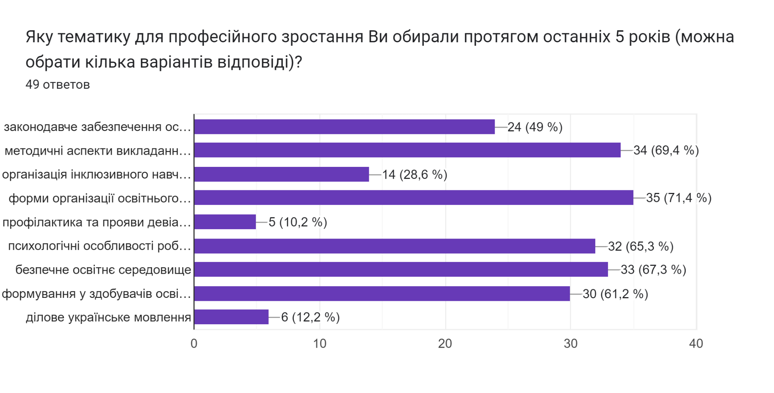

Диаграмма ответов в Формах. Вопрос: 2. За якими формами відбувалося підвищення професійної кваліфікації (можна обрати кілька варіантів відповідей)?
. Количество ответов: 49 ответов.

Диаграмма ответов в Формах. Вопрос: 3. Керівництво закладу освіти створило умови для постійного підвищення кваліфікації педагогів, їх  чергової та позачергової атестації, добровільної сертифікації тощо?
. Количество ответов: 49 ответов.

Диаграмма ответов в Формах. Вопрос: 4. Що заважає вам підвищувати професійну компетентність (можна обрати кілька варіантів відповідей)?
. Количество ответов: 49 ответов.

Диаграмма ответов в Формах. Вопрос: 5. Які джерела (ресурси) використовуєте, коли розробляєте календарно-тематичне планування (можна обрати кілька варіантів відповідей)?
. Количество ответов: 49 ответов.

6. 94,5 % респондентів зазначають, що надають психологічну підтримку учням у вигляді створення ситуації успіху або передачі власного досвіду під час індивідуальних бесід.

Диаграмма ответов в Формах. Вопрос: 7. Для оцінювання здобувачів освіти використовуєте (можна обрати кілька варіантів відповідей)?
. Количество ответов: 49 ответов.

Диаграмма ответов в Формах. Вопрос: 8. Які критерії оцінювання Ви використовуєте для предмету (предметів), які викладаєте?
. Количество ответов: 49 ответов.

Диаграмма ответов в Формах. Вопрос: 9. Як здобувачі освіти дізнаються про критерії, за якими Ви оцінюєте їхні навчальні досягнення (можна обрати кілька варіантів відповідей)?
. Количество ответов: 49 ответов.

10. 51,5% опитаних стверджують, що спостерігають особистісний поступ учнів та повʼязують його переважно з віковими особливостями дітей та збереженням їх мотивації до шкільного навчання

Диаграмма ответов в Формах. Вопрос: 11. Що робите, аби запобігати випадкам порушень академічної доброчесності серед здобувачів освіти (можна обрати кілька варіантів відповідей)?
. Количество ответов: 49 ответов.

12. Найчастіше учасники опитування вдаються до розробки авторського освітнього контенту та просвітницької роботи з учнями щодо принципів академічної доброчесності

Диаграмма ответов в Формах. Вопрос: 13. У який спосіб поширюєте власний педагогічний досвід (можна обрати кілька варіантів відповідей)?
. Количество ответов: 49 ответов.

Диаграмма ответов в Формах. Вопрос: 14. Які форми комунікації з батьками здобувачів освіти використовуєте (можна обрати кілька варіантів відповідей)?
. Количество ответов: 49 ответов.

Диаграмма ответов в Формах. Вопрос: 15. Які мотиваційні заходи практикують у закладі освіти (можна обрати кілька варіантів відповідей)?
. Количество ответов: 49 ответов.

Диаграмма ответов в Формах. Вопрос: 16. Ви задоволені мотиваційними заходами, які практикують в закладі освіти?
. Количество ответов: 49 ответов.

Диаграмма ответов в Формах. Вопрос: 17. Психологічний клімат закладу освіти сприяє співпраці педагогів?
. Количество ответов: 49 ответов.

Диаграмма ответов в Формах. Вопрос: 8. Наскільки Ви погоджуєтеся із твердженнями:
. Количество ответов: .

Диаграмма ответов в Формах. Вопрос: 19. Вас задовольняють умови організації харчування в закладі освіти?
. Количество ответов: 49 ответов.

Диаграмма ответов в Формах. Вопрос: 20. Чи розробило керівництво закладу освіти правила поведінки? Та чи дотримуються їх учасники освітнього процесу?
. Количество ответов: 49 ответов.

Усі учасники опитування висловили думку про те, що в закладі відсутні випадки дискримінації. Але у разі їх виникнення вони готові проявити активну позицію захисника прав особи чи групи осіб, що зазнали дискримінації.

Диаграмма ответов в Формах. Вопрос: 22. У закладі освіти реагують на Ваші звернення про випадки булінгу?
. Количество ответов: 49 ответов.

Диаграмма ответов в Формах. Вопрос: 23. Чи проводять у закладі освіти навчання, просвітницьку роботу за участі відповідних служб (органів, організацій) для учасників освітнього процесу щодо булінгу (цькування) та запобігання його проявам?
. Количество ответов: 49 ответов.

Диаграмма ответов в Формах. Вопрос: 24. У розробленні яких документів Ви брали участь (можна обрати кілька варіантів відповідей)?
. Количество ответов: 49 ответов.

Диаграмма ответов в Формах. Вопрос: 25. Оцініть діяльність педагогічної ради закладу освіти:
. Количество ответов: .

Диаграмма ответов в Формах. Вопрос: 26. У закладі освіти проводять навчання (інструктажі) з охорони праці, безпеки життєдіяльності, пожежної безпеки, правил поведінки в надзвичайних ситуаціях, інструктажі з домедичної допомоги
. Количество ответов: 49 ответов.

Диаграмма ответов в Формах. Вопрос: 27. У закладі освіти розробили алгоритм дій у разі нещасного випадку з учасниками освітнього процесу? Ви дотримуєтесь його?
. Количество ответов: 49 ответов.

Диаграмма ответов в Формах. Вопрос: 28. У закладі освіти проводять інформаційні, освітні заходи, спрямовані на формування негативного ставлення до корупції?
. Количество ответов: 49 ответов.

**Заходи, заплановані за підсумками моніторингового дослідження**

**«Якість освітніх і управлінських досліджень»**

* Публікація матеріалів та вправ з метою формування нульової толерантності до корупції щочерверга з 28.10.2024
* Дайджест методичних знахідок і порад 1 раз на 2 тижні з 01.11.2024
* Дайджест можливостей підвищити кваліфікацію – у канікулярний період згідно структури навчального плану
* Ознайомлення з алгоритмом дій у разі виникнення нещасного випадку – 01.11.2024
* Повторне опитування з метою оцінки ефективності проведеної роботи – листопад 2024.